1 ВВЕДЕНИЕ 2
1.1 Распаковка прибора 2
1.2 Термины и условные обозначения по технике безопасности 2
2 назначение 4
3 Указание мер безопасности 4
4 технические характеристики 5
4.1 Спецификации и характеристики режимов измерения 5
4.2 Режим измерения напряжения 5
4.3 Режим измерения тока 7
4.4 Режим измерения сопротивления 7
4.5 Режим испытания p-n переходов 7
4.6 Режим прозвонки цепей 8
4.7 Режим измерения емкости 8
4.8 Режим измерения частоты 8
4.9 Измерение температуры (только для APPA 99IV) 8
4.10Общие сведения 9
5 СОСТАВ КОМПЛЕКТА ПРИБОРА 10
6 ОРГАНы УПРАВЛЕНИЯ И ИНДИКАЦИИ 10
6.1 Перевод обозначений органов управления и индикации 10
6.2 Назначение органов управления и индикации 12
7 порядок эксплуатации 13
7.1 Общие указания по эксплуатации 13
7.2 Измерение постоянного/ переменного напряжения (V; mV) 13
7.3 Измерение сопротивления, емкости, прозвон цепей, испытание p-n переходов 14
7.4 Измерение частоты напряжения (Hz) 15
7.5 Измерение постоянного/ переменного тока (, mA) 16
7.6 Измерение температуры °С/°F (только для APPA 99IV) 16
7.7 Описание функциональных кнопок и дополнительных режимов 17
7.8 Использование защитного чехла 20
8 техническое обслуживание 20
8.1 Замена предохранителей и источника питания 20
8.2 Уход за внешней поверхностью 21
9 ПРАВИЛА ТРАНСПОРТИРОВАНИЯ 21
9.1 Тара, упаковка и маркировка упаковки 21
9.2 Условия транспортирования 21
10 ГАРАНТИЙНЫЕ ОБЯЗАТЕЛЬСТВА 22

ВВЕДЕНИЕ

Распаковка прибора
Прибор отправляется потребителю заводом после того, как полностью подготовлен, проверен и укомплектован. После его получения немедленно распакуйте и осмотрите прибор на предмет повреждений, которые могли возникнуть во время транспортировки. Проверьте комплектность прибора в соответствии с данными раздела 5 настоящей инструкции. Если обнаружен какой-либо дефект, неисправность или некомплект, немедленно поставьте в известность дилера.

Термины и условные обозначения по технике безопасности
Перед началом эксплуатации прибора внимательно ознакомьтесь с настоящей инструкцией. Используйте измеритель только для целей указанных в настоящем руководстве, в противном случае возможно повреждение измерителя.
В инструкции используются следующие предупредительные символы:
WARNING (ВНИМАНИЕ). Указание на состояние прибора, при котором возможно поражение электрическим током.
CAUTION (ПРЕДУПРЕЖДЕНИЕ). Указание на состояние прибора, следствием которого может стать его неисправность.

На панелях прибора используются следующие предупредительные и информационные символы:
 | ОПАСНО – Высокое напряжение (риск нанесения электротравмы) |  | Предохранитель
 | ВНИМАНИЕ – Смотри Инструкцию |  | Заземление
 | Двойная изоляция |  | Измерение переменного напряжения
 | Источник питания |  | Измерение постоянного напряжения
Для предотвращения поражения электрическим током и порчи прибора обязательно ознакомьтесь с указаниями мер безопасности, изложенными в разделе 4.

Содержание данного Руководства по эксплуатации не может быть воспроизведено в какой-либо форме (копирование, воспроизведение и др.) в любом случае без предшествующего разрешения компании изготовителя или официального дилера.

 | Внимание:
1. Все изделия запатентованы, их торговые марки и знаки зарегистрированы. Изготовитель оставляет за собой право без дополнительного уведомления изменить спецификации изделия и конструкцию (внести непринципиальные изменения, не влияющие на его технические характеристики). При небольшом количестве таких изменений, коррекция эксплуатационных, документов не проводится.
2. В соответствии c ГК РФ (ч.IV , статья 1227, п. 2): «Переход права собственности на вещь не влечет переход или предоставление интеллектуальных прав на результат интеллектуальной деятельности», соответственно приобретение данного средства измерения не означает приобретение прав на его конструкцию, отдельные части, программное обеспечение, руководство по эксплуатации и т.д. Полное или частичное копирование, опубликование и тиражирование руководства по эксплуатации запрещено.

 | Изготовитель оставляет за собой право вносить в схему и конструкцию прибора непринципиальные изменения, не влияющие на его технические данные. При небольшом количестве таких изменений, коррекция эксплуатационных, документов не проводится.

назначение
Мультиметры цифровые АРРА-99IV, APPA-98IV, APPA-97IV (в дальнейшем мультиметр, прибор) является многофункциональными средствами измерения. Перечень возможностей и функций указан в таблице 2.1.
Таблица 2.1
Функциональные возможности | АРРА-97IV | АРРА-98IV | АРРА-99IV
Измерение постоянного и переменного напряжения (DCV/ACV/) | • | • | •
Измерение постоянного и переменного тока (DCA/ ACA/ ) | • | • | •
Измерение СКЗ сигнала произвольной формы (TRMS) | • | • | •
Измерение сопротивления, прозвонка цепей, тест p-n переходов | • | • | •
Измерение емкости | • | • | •
Измерение частоты (напряжения/ тока) / | • | • | •
Измерение температуры | - | - | •
Цифровая шкала и линейная шкала | • | • | •
Авто и ручное переключение диапазонов измерений | • | • | •
Автоудержание показаний Smart-HOLD¹ | - | - | Авто¹
Δ -измерения | • | • | •
Регистрация пик. значений² | - | - | •
Мин/макс значения | • | • | •
Индикатор ошибки подключения Probe Guard ³ | • | • | •
Автодетектирование напряжения AutoSense (пост DCV/перем. ACV- режим LoZ) | - | • | •
Бесконтактный индикатор наличия напряжения (режим VoltSeek) | - | • | •
Индикация опасного напряжения на входе (от 30 В) | - | • | •
Автоиндикация полярности | • | • | •
Автоиндикация перегрузки | • | • | •
Автовыключение питания | • | • | •
Индикация разряда батареи | • | • | •
Подсветка дисплея | • | • | •
Влаго- и пылезащищенное исполнение (индустриальный мультиметр) | • | • | •
Ударопрочное исполнение | • | • | •
¹ Автоудержание – захват и удержание стабильного результата измерения (Smart-HOLD).
² Длительность выбросов не менее 0,5 мс.
³ Для защиты токового измерительного входа.

Указание мер безопасности
Для исключения возможности поражения электрическим током:
- не использовать прибор со снятой передней панелью в режимах измерения напряжения и тока
- не подключать на измерительный вход напряжение больше заданного предела (1000 В пост.; 1000 В ср. кв.),
- измерительные провода подключать к измеряемой цепи только после подсоединения их к соответствующим входам прибора,
- не использовать измерительные провода с поврежденной изоляцией,
- соблюдать меры безопасности и осторожности при работе с напряжением 30 В перем./ 42 В перем. пик./ 60 В пост и выше – это опасно для жизни!

Для исключения возможности порчи прибора:
- использовать предохранители только заданного типа и номинала,
- измерения начинать не ранее 60 с после включения прибора,
- перед подсоединением к цепи следует правильно выбрать положение переключателя (режим), требуемые входные гнезда и достаточный предел измерения
- изменять положение переключателя режимов только после отключения измерительных проводов от схемы,
- не подключать измерительные провода к источнику напряжения в режимах измерения: сопротивления/ Ω, ,°C ,mA, А (положения переключателя)*.
- не погружать прибор в воду, не эксплуатировать в условиях дождя и повышенной влажности, высоких температур, а также во взрывоопасной среде (горючий газ, испарения или пыль).

*Примечание: Прибор имеет встроенную систему автоматического предупреждения несоответствия выбранного режима измерения и способа подключения проводов на входных терминалах. При установке переключателя в положение «V» (напряжение) и последующей установке изм. провода в гнездо «А»/ «mA» (сила тока) - на экране отображается сообщение «ProbE», означающее ошибку в коммутации. Аналогичным способом мультиметр функционирует в положении переключателя «А».

технические характеристики

Спецификации и характеристики режимов измерения
2. Предел допускаемой основной погрешности нормируется при нормальных условиях эксплуатации:
температура окружающей среды (23 ± 5) °С,
относительная влажность не более 80 %,
атмосферное давление (750 ± 30) мм рт. ст.,
5-разрядная индикация цифровой шкалы;
номинальное значение напряжения питания (отсутствует индикация разряда батареи).
3. При 4-разрядной индикации, количество единиц младшего разряда необходимо умножать на 10.
4. Доп. погрешность при изменении температуры окружающей среды (вне диапазона 18°С …28°С) на 1 °С составляет: 0,15 от предела допускаемой основной погрешности.

Режим измерения напряжения
А. Измерения постоянного напряжения (DCV)
АРРА-97IV Таблица 4.2-1
Режим | Предел | Разрешение | Погрешность
DCmV | 600 мВ | 0,1 мВ | ± (0,005*X + 5*k) ¹
DCV | 6 В | 1 мВ | ± (0,002 *X + 2*k)
DCV | 60 В | 10 мВ | ± (0,002 *X + 2*k)
DCV | 600 В | 100 мВ | ± (0,002 *X + 2*k)
DCV | 1000 В | 1 В | ± (0,002 *X + 2*k)
Входное сопротивление: 10 МОм. Защита входа: 1000 В пост./ 1000 В скз
¹ (в данном разделе и далее по тексту РЭ): X – изм. значение, k – значение ед. мл. разряда (е.м.р.) на данном пределе измерения.

АРРА-98IV Таблица 4.2-2
Режим | Предел | Разрешение | Погрешность
DCmV | 60 мВ | 0,01 мВ | ± (0,001*X + 5*k) ¹
DCmV | 600 мВ | 0,1 мВ | ± (0,001*X + 2*k)
DCV | 6 В | 1 мВ | ± (0,0009 *X + 2*k)
DCV | 60 В | 10 мВ | ± (0,0009 *X + 2*k)
DCV | 600 В | 100 мВ | ± (0,0009 *X + 2*k)
DCV | 1000 В | 1 В | ± (0,0009 *X + 2*k)
Входное сопротивление: 10 МОм. Защита входа: 1000 В пост./ 1000 В скз
АРРА-99IV Таблица 4.2-3
Режим | Предел | Разрешение | Погрешность
DCmV | 60 мВ | 0,01 мВ | ± (0,0008*X + 5*k) ¹
DCmV | 600 мВ | 0,1 мВ | ± (0,0008*X + 2*k)
DCV | 6 В | 1 мВ | ± (0,0008*X + 2*k)
DCV | 60 В | 10 мВ | ± (0,0008*X + 2*k)
DCV | 600 В | 100 мВ | ± (0,0008*X + 2*k)
DCV | 1000 В | 1 В | ± (0,0008*X + 2*k)
Входное сопротивление: 10 Мом. Защита входа: 1000 В пост./ 1000 В скз

В. Измерение переменного напряжения (ACV):
АРРА-97IV Таблица 4.2-4
Режим | Предел | Разрешение | Погрешность | Диапазон частот
ACVmV | 600 мВ | 0,1 мВ | ± (0,015*X + 5*k) ¹ | 50 Гц…500 Гц
ACV | 6 В | 1 мВ | ± (0,01 *X + 3*k) | 50 Гц…500 Гц
ACV | 60 В | 10 мВ | ± (0,01 *X + 3*k) | 50 Гц…500 Гц
ACV | 600 В | 100 мВ | ± (0,01 *X + 3*k) | 50 Гц…500 Гц
ACV | 1000 В | 1 В | ± (0,01 *X + 3*k) | 50 Гц…500 Гц
Входное сопротивление: 10 Мом/ 100 пФ. Защита входа: 1000 В пост./ 1000 В скз

АРРА-98IV Таблица 4.2-5
Режим | Предел | Разрешение | Погрешность | Диапазон частот
ACVmV | 600 мВ | 0,1 мВ | ± (0,015*X + 5*k) ¹ | 45 Гц…500 Гц
ACV | 6 В | 1 мВ | ± (0,01 *X + 3*k) | 45 Гц…500 Гц
ACV | 60 В | 10 мВ | ± (0,01 *X + 3*k) | 45 Гц…1 кГц
ACV | 600 В | 100 мВ | ± (0,01 *X + 3*k) | 45 Гц…1 кГц
ACV | 1000 В | 1 В | ± (0,01 *X + 3*k) | 45 Гц…1 кГц
Входное сопротивление: 10 Мом/ 100 пФ. Защита входа: 1000 В пост./ 1000 В скз

АРРА-99IV Таблица 4.2-6
Режим | Предел | Разрешение | Погрешность | Диапазон частот
ACVmV | 600 мВ | 0,1 мВ | ± (0,012*X + 5*k) ¹ | 45 Гц…500 Гц
ACV | 6 В | 1 мВ | ± (0,008*X + 5*k) | 45 Гц…500 Гц
ACV | 60 В | 10 мВ | ± (0,008*X + 5*k) | 45 Гц…1 кГц
ACV | 600 В | 100 мВ | ± (0,008*X + 5*k) | 45 Гц…1 кГц
ACV | 1000 В | 1 В | ± (0,008*X + 5*k) | 45 Гц…1 кГц
Входное сопротивление: 10 Мом/ 100 пФ. Защита входа: 1000 В пост./ 1000 В скз
* Примечание: Измерение ср. кв. значение напряжения произвольной формы (True RMS). Если входное напряжение отличается
от синусоидальной формы, дополнительная погрешность составляет:
- 3% (при Ка = 1…2)
- 5% (при Ка = 2,0..2,5)
- 7% (Ка = 2,5…3,0 ; где Ка = Uмакс./Uср.кв. – коэф. амплитуды напряжения).

С. Измерения переменного напряжения в режиме Auto-Z (низкоимпендансный вход)
Таблица 4.2-7
Режим | Предел | Разрешение | Погрешность АРРА-98IV | Погрешность АРРА-98IV
DCV | 600,0 В | 100 мВ | ± (0,01 *X + 3*k) | ± (0,008 *X + 5*k)
DCV | 1000 В | 1 В | ± (0,01 *X + 3*k) | ± (0,008 *X + 5*k)
ACV | 600,0 В | 100 мВ | ± (0,01 *X + 3*k) | ± (0,008 *X + 5*k)
ACV | 1000 В | 1 В | ± (0,01 *X + 3*k) | ± (0,008 *X + 5*k)
Защита входа: 1000 В пост./ 1000 В скз. Диапазон частот напряжения 45 Гц…1 кГц.
Входное сопротивление: ~ 3 кОм.
* Примечание: Измерение ср. кв. значение напряжения произвольной формы (True RMS). Дополнительная погрешность при нарушении синусоидальной формы входного сигнала имеет значение, как указано для режима ACV (табл. № 4.2-6).

Режим измерения тока
А. Измерение постоянного тока (DCA):
Таблица 4.3-1
Режим | Предел | Разрешение | Погрешность АРРА-97IV, АРРА-98IV | Погрешность АРРА-99IV
DCA | 60,00 мА | 10 мкА | ± (0,01*X + 3*k) | ± (0,0008*X + 3*k)
DCA | 600,0 мА | 100 мкА | ± (0,01*X + 3*k) | ± (0,0008*X + 3*k)
DCA | 6,000 А | 1 мА | ± (0,01*X + 3*k) | ± (0,0008*X + 3*k)
DCA | 10,00 А | 10 мА | ± (0,01*X + 3*k) | ± (0,0008*X + 3*k)

В. Измерение переменного тока (AC + DC):
Таблица 4.3-2
Режим | Предел | Разрешение | Погрешность АРРА-97IV, АРРА-98IV | Погрешность АРРА-99IV
ACA | 60,00 мА | 10 мкА | ± (0,015*X + 3*k) | ± (0,012*X + 3*k)
ACA | 600,0 мА | 100 мкА | ± (0,015*X + 3*k) | ± (0,012*X + 3*k)
ACA | 6,000 А | 1 мА | ± (0,015*X + 3*k) | ± (0,012*X + 3*k)
ACA | 10,00 А | 10 мА | ± (0,015*X + 3*k) | ± (0,012*X + 3*k)
Защита от перегрузки: безынерционный предохранитель Bussman 0,440 А / 1000 В по входу «мА»; 11 А / 1000 В – по входу «А».
Максимальное время измерения: 3 минуты для входа «А»; 10 минут – для входа «mА». Перерыв между очередными измерениями с максимальной длительностью – не менее 20 мин.
Диапазон частот тока 45 Гц…1 кГц. Измерение ср. кв. значение тока произвольной формы (True RMS).
Дополнительная погрешность при нарушении синусоидальной формы входного сигнала имеет значение, как указано для режима ACV (табл. № 4.2-6).

Режим измерения и удержания пиковых значений (Peak Hold – только для APPA 99IV)
Данный режим предназначен для измерения значений нарастающего входного сигнала от 1 мс. Погрешность измерения пиковых значений переменного тока (напряжения) не превышает ±150 е.м.р для соответствующего предела измерения.

Режим измерения сопротивления
А. Измерение сопротивления:
Таблица 4.4
Предел | Разрешение | Погрешность измерения
600,0 Ом | 100 мОм | ± (0,008*Х + 5*k)
6,000 кОм | 1 Ом | ± (0,008*Х + 2*k)
60,00 кОм | 10 Ом | ± (0,008*Х + 2*k)
600,0 кОм | 100 Ом | ± (0,008*Х + 2*k)
6,000 МОм | 1 кОм | ± (0,008*Х + 2*k)
40,00 МОм* | 10 кОм | ± (0,01*Х + 5*k)
Защита входа: 1000 В пост./ 1000 В скз.
Примечание: Нестабильность индикации значения не превышает ±50 е.м.р. при измерениях на пределе >10 МОм.

Режим испытания p-n переходов
Таблица 4.5
 | Разрешение | Погрешность | Макс. напряжение | Диапазон
АРРА-97IV | 1 мВ | ± (0,015*Х + 2*k) | ± 1,8 В (ХХ) | 1,5 В
АРРА-98IV, АРРА-99IV | 1 мВ | ± (0,008*Х + 2*k) | ± 1,8 В (ХХ) | 1,5 В
Защита входа: 1000 В пост./ 1000 В скз.

Режим прозвонки цепей
Таблица 4.6
Предел | Разрешение | Погрешность измерения
600,0 Ом | 0,1 Ом | ± (0,008*Х + 5*k)
Защита входа: 1000 В пост./ 1000 В скз. Макс. тестовый ток ~0,1 мА.
Порог включения звукового сигнала частотой 2 кГц – при сопротивлении в цепи 30 Ом.
Примечание: в режиме звуковой прозвонки цепи зуммер включается при сопротивлении цепи, не превышающем указанное значение. При сопротивлении цепи более 200 Ом (АРРА-97IV/ АРРА-98IV/ АРРА-99IV) зуммер выключается.

Режим измерения емкости
Таблица 4.7
Предел | Разрешение | Погрешность АРРА-97IV | Погрешность АРРА-98IV, АРРА-99IV
1,000 мкФ | 0,001 мкФ | ± (0,019*Х + 8*k) | ± (0,012*Х + 5*k)
10,00 мкФ | 0,01 мкФ | ± (0,019*Х + 8*k) | ± (0,012*Х + 2*k)
100,0 мкФ | 0,1 мкФ | ± (0,019*Х + 8*k) | ± (0,012*Х + 2*k)
1 мФ | 1 мкФ | ± (0,019*Х + 8*k) | ± (0,012*Х + 2*k)
10 мФ | 10 мкФ | ± (0,019*Х + 8*k) | ± (0,012*Х + 2*k)
Защита входа: 1000 В пост./ 1000 В скз.
Примечание: Для повышения точности измерений используйте режим Δ-измерений.

Режим измерения частоты
А. Измерение частоты:

АРРА-97IV Таблица 4.8-1
Предел | Разрешение | Погрешность измерения | Чувствительность Uвх | Чувствительность Iвх
100,0 Гц | 0,01 Гц | ± (0,001*Х + 2*k) | 5 В пик-пик | 8 мА пик-пик (вход «mA»);  0,8 А пик-пик (вход «A»)
1000,0 Гц | 0,1 Гц | ± (0,001*Х + 2*k) | 5 В пик-пик | 8 мА пик-пик (вход «mA»);  0,8 А пик-пик (вход «A»)
10,000 кГц | 1 Гц | ± (0,001*Х + 2*k) | 5 В пик-пик | 8 мА пик-пик (вход «mA»);  0,8 А пик-пик (вход «A»)
50,00 кГц | 10 Гц | ± (0,001*Х + 2*k) | 20 В пик-пик | 8 мА пик-пик (вход «mA»);  0,8 А пик-пик (вход «A»)

АРРА-98IV, АРРА-99IV Таблица 4.8-2
Предел | Разрешение | Погрешность измерения | Чувствительность Iвх
100,00 Гц | 0,01 Гц | ± (0,001*Х + 2*k) | 0,5 мА пик-пик (вход «mA»);  0,05 А пик-пик (вход «A»)
1000,0 Гц | 0,1 Гц | ± (0,001*Х + 2*k) | 0,5 мА пик-пик (вход «mA»);  0,05 А пик-пик (вход «A»)
10,000 кГц | 1 Гц | ± (0,001*Х + 2*k) | 0,5 мА пик-пик (вход «mA»);  0,05 А пик-пик (вход «A»)
100,00 кГц | 10 Гц | ± (0,001*Х + 2*k) | 0,5 мА пик-пик (вход «mA»);  0,05 А пик-пик (вход «A»)
Защита входа: 1000 В пост./ 1000 В скз или 11 А. Минимально измеряемая частота 1 Гц.
Чувствительность Uвх: ≥6 В для частоты 1 Гц…10 кГц, ≥ 12 В для частоты 10 кГц…50 кГц, 40 В для частоты 50 кГц…100 кГц.
Чувствительность Iвх: 0,6 мА пик-пик (вход «mA»); 0,6 А пик-пик (вход «A»)

Измерение температуры (только для APPA 99IV)
Таблица 4.9
Диапазон | Разрешение | Погрешность измерения¹
-40 °С…-400 °С | 0,1 °С | ± (0,001*Х + 20*k)
-40 °F…752 °F | 0,1 °F | ± (0,001*Х + 36*k)
¹ Погрешность измерения не учитывает доп. погрешности внешнего термодатчика. Защита входа: 1000 В пост./ 1000 В скз.
Погрешности измерений указаны для изменения температуры не более ±1°C. При динамических изменениях окружающей температуры сразу ± 5°C, нормированное значение погрешности обеспечивается по истечении ~2-х часов.

Общие сведения
Таблица 4.10
Наименование параметра | АРPА-97IV | АРPА-98IV | АРPА-99IV
Разрядность цифр. шкалы | 4 разряда
Макс. индицируемое число | 6.000
Разрешение линейной шкалы | 62 сегмента
Базовая погрешность (пост. напряжение) | ±0,2 % | ±0,08 %
Температурный коэффициент | 0,15х (от норм. знач)/ °С (в диапазоне < 18°С или > 28°С)
Скорость измерения, изм/c | 3 цифровая шкала; 20 линейная шкала
Макс. входное напряжение | 1000 В пост./ ~1000 В (кат. III)/ ~600 В. (кат. IV)
Макс. входной ток «вход А» | 10 А (не более 3 мин.)
Макс. входной ток «вход mА» | 600 мА (не более 10 мин.)
Индикация перегрузки | «OL» (по напряжению, току, сопротивлению, частоте)
Индикация разряда батареи
Время авто выключения, мин | 20
Электрозащита  (безинерционные предохр. Bussman) | 440 mA/1000V IR 10кA (35 x 10мм) для входа «mA»;  11A/ 1000V IR 20кA (38 x 10мм) для входа «А»
Ударопрочное исполнение | макс. высота 1,5м (падение без потери работоспособности)
Источник питания | 1х 9 В тип Крона
Срок службы батареи, ч | 150 (без подсветки) | 100 (без подсветки)
Габаритные размеры (Ш × В × Г), мм | 94 х 190 × 48 (в защитном чехле)
Масса (с батареей), г | 460
Исполнение (безопасность/ ЭМС) | EN61010-1, UL61010-1,IEC 61010-1
Категория безопасности | кат. IV 600 В/кат. III 1000 В
Соответствие требованиям | EN 61557
Условия эксплуатации | 0 °С…50 °С; отн. влажность < 80 %.
Условия хранения | Минус 20 °С…60 °С.

Погрешность измерения
1. В таблицах данного раздела указаны выражения для определения пределов допускаемой основной абсолютной погрешности.
Например, Δ = ± (0,01 *X + 3*k), где X – измеренное значение, k – значение единицы младшего разряда на данном пределе измерения.

Пример 1:
При измерении мультиметром APPA 99IV перем. напряжения на пределе 6 В получено значение 0,5В. Определить действительное значение измеренного напряжения и относительную погрешность измерения.
- Используя данные табл. 4.2-3, вычисляем абсолютную погрешность:
Δ = ± (0,01 *X + 3*k)
В данном случае измеренное значение X = 0,5 В; k = 0,1 мВ = 0,0001 В. Тогда: Δ = ± (0,01*0,5 + 3*0,0001) = ± 0,0503 В.
- Действительное значение измеренного напряжения будет находиться в диапазоне: 0,5 ± 0,0503 = 0,4497…0,5503 В.
- Относительная погрешность измерения составляет:
δ = ± (Δ/X)*100 % = (±0,0503/0,5)*100 % = ± 0,028 %.
Пример 2:
При измерении постоянного напряжения мультиметром APPA 99IV на пределе 60 В получено значение 3,9 В. Определить действительное значение измеренного напряжения и относительную погрешность измерения (Δ = ± (0,08%*X + 2*k))

- Используя данные табл. 3.2-2, вычисляем абсолютную погрешность. В данном случае X = 3,9 В; k = 100 мкВ = 0,0001 В. Тогда:
Δ = ± (0,00015*3,9 + 2*0,0001) = ± 0,00078 В.
- Действительное значение измеренного напряжения будет находиться в диапазоне: 3,9 ± 0,00078 = 3,8992…3,9007 В.
- Относительная погрешность измерения составляет:
δ = ± (Δ/X)*100 % = (± 0,00078/3,9)*100 % = ± 0,02 %.

СОСТАВ КОМПЛЕКТА ПРИБОРА
Таблица 5.1
Наименование | Количество | Примечание
Мультиметр | 1
Защитный чехол | 1
Измерительные провода (кр./черн.) | 2 | ATL-3N
Зажимы типа «крокодил» (кр./черн.) | 2 | TC-10N
Источник питания | 1х 9В | (тип Крона)
Преобразователь термоэлектрический К-типа | 1 | ТР90 только для АРРА 99IV
Магнитный держатель | 1
Руководство по эксплуатации | 1
Упаковочная коробка | 1

Информация для заказа (опции):
- Доп. изм. комплект в составе: пробник-наконечник (2шт) + зажимы типа “крокодил” (2шт -кр./черн.)
- ATL-1N – измерительные провода с твердосплавными жалами 2 мм;
- ATL-2N – измерительные провода с подпружиненными жалами 4 мм;
- TL-10S – удлинитель измерительных проводов, витой кабель растягивается до 1,5 м;
- AC-М1 – транспортная сумка;
- ТС-10N – комплект зажимов типа «крокодил» в изоляционных чехлах (красного и черного цвета)
- 5066-IEC-N/ -R- зажим типа «крокодил (чёрн или кр.), макс. ток 36А/ 1000В, раскрытие 41 мм.
- A22 - A25 (SEW)- к-т зажимов типа «крокодил» (2 шт), ток 10-20А/ 600….1000В, раскр. 25мм;

ОРГАНы УПРАВЛЕНИЯ И ИНДИКАЦИИ

Перевод обозначений органов управления и индикации
Таблица 6.1
Название | Перевод
ОРГАНЫ УПРАВЛЕНИЯ
RANGE | Предел измерения (выбор диапазона)
MIN MAX | Минимальные и максимальные значения
VoltSeek | Детектор напряжения (бесконтактный датчик переменного напряжения)
PEAK HOLD | Регистрация пикового значения (только АРPА-99IV)
Smart-HOLD | Автоудержание установившегося значения (результат измерений)
 (синяя) | Префиксная кнопка (выбор второй функции)
 | Подсветка дисплея
ПЕРЕКЛЮЧАТЕЛЬ РЕЖИМОВ И ВХОДЫ
Lo-Z | Низкоимпендансный вход (для автодетектирования AutoV)
OFF | Выключено
~ V/ = V / mV | Переменное /постоянное напряжение
~ A/ = A/ mA | Переменный/постоянный ток
Hz | Частота переменного тока/напряжения (АСА/ACV)
 | Измерение емкости
 | Измерение температуры (только АРPА-99IV)
V-Ω | Измерительный вывод (потенциальный)
COM | Общий вывод (common)
mA, A | Измерительный токовый вывод
ОРГАНЫ ИНДИКАЦИИ
REL | Относительные измерения (∆ от опорного значения)
HOLD | Автоудержание
AC | Автодетектирование напряжения
 | Батарея разряжена
°С/ °F | Ед. измерения (Цельсий/ Фаренгейт)
AC | Переменный ток (alternating current)
DC | Постоянный ток (direct current)
АРО | Автовыключение питания включено.

Таблица 6.2
Единица измерения | Значение | Единица измерения | Значение
μ | микро (10⁻⁶) | V | вольт
m | мили (10⁻³) | A | ампер
k | кило (10³) | Ω | ом
M | мега (10⁶) | F | фарад
Δ | абсолютная разность | Hz | герц
°C | градус по Цельсию | °F | градус по Фаренгейту

Назначение органов управления и индикации
На рис. 6.1 показаны органы управления и индикации передней панели.
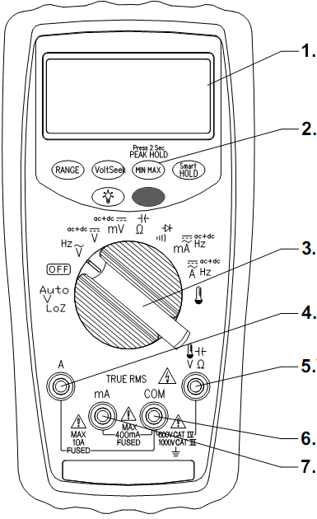 | - ЖК-дисплей, содержит следующие элементы:  - цифровую графическую шкалу (62 элемента)  - линейную шкалу  - индикаторы режимов измерения и состояний мультиметра  - предупреждающие индикаторы и символы (см. табл. 6.1).  - индикаторы единиц измерения (см. табл. 6.2).  - Клавиши выбора режимов и прямых функций управления.  - Переключатель режимов измерений и включения питания прибора. Для включения дополнительного режима или второй функции, используется префиксная клавиша (синяя).  - Измерительный вход для измерения тока  - Измерительный вход для измерения напряжения, емкости , сопротивления и температуры: «V-Ω/ / .  - Общий измерительный вход  - Измерительный вход для измерения малых токов: мА
Рис. 6.1. АРРА-99 IV

ЖК-дисплей
ЖК-дисплей (рис. 6.2) содержит:
- линейную шкалу,
- цифровую шкалу,
- индикаторы режимов измерения,
- индикаторы единиц измерения,
- предупреждающие индикаторы
- область дополнительного меню и режимов.

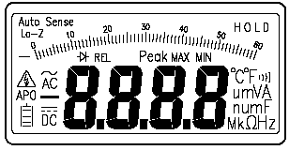
Рис. 6.2. Органы индикации ЖК-дисплея АРРА-99IV

- Состояние источника питания (пороговое значение ~5 В)
- Индикатор режима АРО (Автовыключение питания включено)
- Символ предупреждения :
- об опасном напряжении на измерительном входе (> 30 В ср. кв.; > 60 В пост.)
- о бесконтактном детектировании опасного напряжения (режим VoltSeek)
- Индикатор рода измеряемой величины (AC-переменный, DC-постоянный)
- Индикатор режима Lo-Z (низкоимпендансный вход для автодетектирования AutoV)
- Индикатор режима AUTO Sense (Авто выбор измерений)
- Индикатор режима Peak (Автоудержание пиковых значений - только АРPА-99IV)
- Индикатор режима Smart-HOLD (Автоудержание установившегося значения)
- Индикатор режима MAX/MIN (Регистрация максимальных и минимальных значений)
- Индикаторы единиц измерения (цифровая шкала)
- Символы графической шкалы (62 сегмента)

порядок эксплуатации

Общие указания по эксплуатации
Необходимо помнить, если прибор работает рядом с источником электромагнитных излучений, возможна нестабильность индикации ЖК-дисплея, либо отображение недостоверных результатов измерения.
Полярность измеряемого сигнала отображается автоматически на цифровой и линейной шкалах.
В случае превышения предела измерения:
- выдается прерывистый звуковой сигнал,
- на цифровой шкале начинает мигать индикатор перегрузки «OL»,
- на линейной шкале включается индикатор перегрузки (►).
При включении кратковременно отображается частота основной гармоники сети питания.
Внимание: При подключении проводов мультиметра к тестируемому устройству или объекту: сначала подсоедините общий потенциальный провод (гнездо COM), и только затем силовой потенциальный (V/Ω/С°) или токовый провод (mА/А). При отключении проводов - в первую очередь отсоедините сигнальный провод, а затем - общий провод (гнездо COM).

Индикатор опасного напряжения ( Hazard)
Для предупреждения о возможной угрозе получения электротравмы и необходимости повышения внимания к присутствию потенциально опасного напряжения при обнаружении в цепи U≧30 В или при перегрузке в режиме «V», «mV» (превышении верхнего предела измерения - сообщение на экране (OL)), на экране появляется индикатор (Высокое напряжение/ High voltage).

Измерение постоянного/ переменного напряжения (V; mV)
ВНИМАНИЕ! Максимально допустимое напряжение в нагрузке 1000 В пост.; 1000 В ср. кв.
Предупреждение: В случае, когда неизвестна величина измеряемого напряжения, необходимо использовать режим автоматического выбора предела измерения.

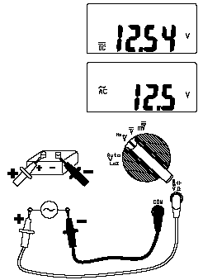 | - Измерительные провода соединить с входными гнездами: СОМ/черный (в первую очередь) и V/красный.  - Переключатель режимов установить в положение: mV (< 200 мВ), V или «Auto-Z». Предел измерения выбирается автоматически, при необходимости можно зафиксировать вручную требуемый предел для однотипных измерений.  - Синей функциональной клавишей выбрать режим измерения: постоянное/ DC, переменное/ AC (кроме «Auto-Z»).  - Подключить измерительные провода параллельно источнику напряжения (рис.7.1).  - Считать результат с экрана ЖК-дисплея:  в режиме ~V/ ACV (переменное напряжение):  - вычисляется ср. кв. значение параметра с учетом формы входного сигнала  - при измерении напряжения может определяться частота (доп. режим Hz).
Рис. 7.1

Измерение сопротивления, емкости, прозвон цепей, испытание p-n переходов
ВНИМАНИЕ! Измеряемая цепь предварительно должна быть обесточена, накопленная электрическая емкость (потенциал) – разряжена.

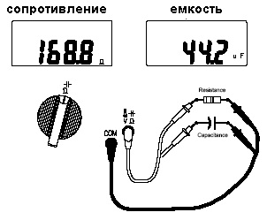 | Измерительные провода соединить с входными гнездами: СОМ (черный) и V-Ω/ /(красный).  - Переключатель режимов установить в положение: или .  - Синей функциональной клавишей выбрать (циклически) требуемый режим измерения в каждом из положений переключателя: Ω/, / (см. рис. 7.2).  - Подключить измерительные провода параллельно нагрузке.  - Считать результат с экрана ЖК-дисплея.  - При измерении малых сопротивлений рекомендуется использовать режим Δ-измерений для компенсации сопротивления измерительных проводов (провода должны быть замкнуты).
Рис.7.2

Режим измерения «тест диодов»( р-n): .
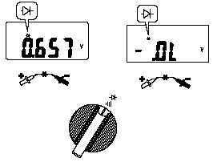 | Считать результат с экрана ЖК-дисплея:  прямое включение р-n перехода: исправен при показаниях 0,4…0,9 В; неисправен при показаниях 0 (короткое замыкание) или OL (обрыв);  обратное включение р-n перехода: исправен при показаниях OL; неисправен при других показаниях.

Режим «прозвонка цепи»:
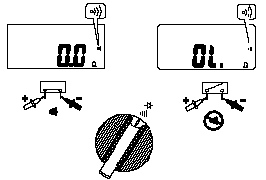 | Если сопротивление цепи менее 30 Ом, включается непрерывный звуковой сигнал, частотой 2,7 кГц.

Режим измерения емкости:
ВНИМАНИЕ! Измеряемая цепь предварительно должна быть отключена от источника питания, а конденсатор – разряжен.
- Считать результат с экрана ЖК-дисплея.
- При измерении малых емкостей, рекомендуется использовать режим Δ-измерений для компенсации паразитной емкости измерительных проводов (провода должны быть разомкнуты).

Предупреждение: В случае, когда неизвестна величина измеряемого тока, необходимо использовать режим автоматического выбора предела измерения на поддиапазоне А.
ПРЕДУПРЕЖДЕНИЕ: Допустимое значение тока в нагрузке до 10 А в течение не более 3 мин (вход «А»), до 600 мА в течение не более 10 мин (вход «mA»). с последующим перерывом между измерениями - не менее 20 мин.
ВНИМАНИЕ! Не подключаться к цепи, находящейся под нагрузкой более 1000 В.

Измерение частоты напряжения (Hz)
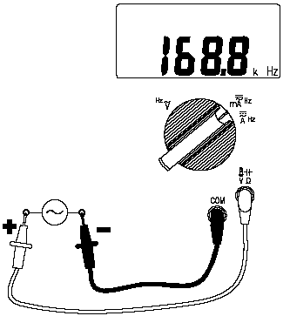 | - Измерительные провода соединить с входными гнездами: СОМ/черный и 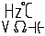/красный.  - Переключатель режимов установить в требуемое положение (с индексом «Hz»).  - Синей функциональной клавишей выбрать режим измерения частоты (напряжения/ тока): Hz.  - Подключить измерительные провода параллельно нагрузке/источнику (рис.7.3).  - Считать результат с экрана ЖК-дисплея.  - При повторном нажатии синей функциональной клавиши – производится выбор между измерением частоты (Hz) или значением напряжения/тока.
Рис.7.3

Измерение постоянного/ переменного тока (, mA)
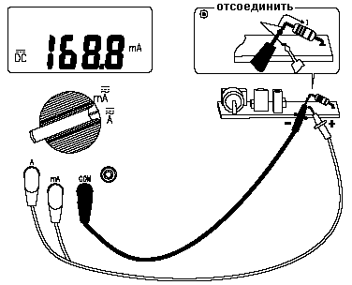 | - Измерительные провода соединить с входными гнездами: СОМ (черный) и A(10 A-красный); при измерении в слаботочных цепях использовать входное гнездо mA(< 600 мА).  - Переключатель режимов установить в положение: A (или при необходимости «mA»).  - Синей функциональной клавишей выбрать режим измерения тока: постоянный (DC), переменный (AC).  - Подключить измерительные провода последовательно с источником тока (рис.7.4).  - Считать результат с экрана ЖК-дисплея:  в режиме ~A, ~A/ ACA (переменный ток):  - вычисляется ср. кв. значение параметра с учетом формы входного сигнала  - при измерении силы тока, может определяться частота (доп. режим Hz).
Рис.7.4

Измерение температуры °С/°F (только для APPA 99IV)
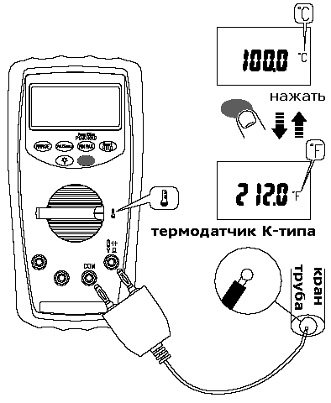 | К входным гнездам прибора подключить адаптер термопары: СОМ (черный) и V-Ω/ /(красный).  - Подключить через адаптер термопару К-типа (в случае съемного исполнения т/п).  - Переключатель режимов установить в положение: .  - Синей функциональной клавишей выбрать шкалу измерений: °С (градус) или °F (фаренгейт).  - Датчик температуры поместить в измеряемую среду: на рис.7.5 - труба водоснабжения/ водопроводный кран.  - Считать результат с экрана ЖК-дисплея.  - Для повышения точности измерений, предварительно выдержите мультиметр в условиях окружающей среды около 5 мин.
Рис.7.5

Описание функциональных кнопок и дополнительных режимов

Кнопка вспомогательных функций (синяя)
Синяя функциональная клавиша ()
Нажатием синей функциональной клавиши выбирается требуемый режим измерения или параметр, из перечня указанного в таблице справа.  На рис.7.6, показан пример для переключения режимов: ~V/ «Переменное напряжение» - Hz / «Частота».  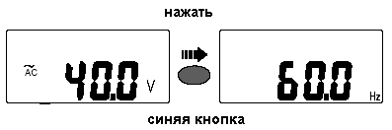  Рис. 7.6  При удержании кнопки > 1 c. Включается режим AutoSence – автодетектирование напряжения. При этом, на индикаторе высвечивается надпись AutoSence и прибор автоматически определяет тип сигнала на входе AC/DC | 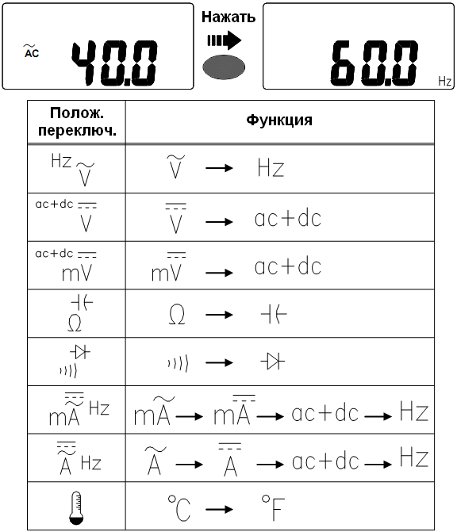
Кнопка RANGE
Клавишей управления RANGE доступно выбрать функцию автоматического выбора пределов измерений (Auto /«Автовыбор»).  Порядок манипуляций указан на рис. - справа  Кратковременными нажатиями на RANGE выбирается очередной предел (цикл - по возрастанию), с одновременным изменением положения децимальной точки в разрядах индикации.  При нажатии и удержании клавиши более 1 сек – выбирается режим Auto /«Автовыбор предела». | 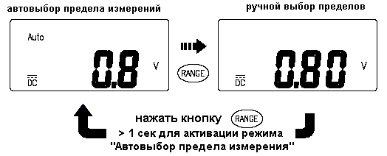
Кнопка MAX/ MIN  Клавишей управления MAX/ MIN доступно выбрать функцию регистрации МАКС/ МИН значений.  Порядок манипуляций указан на рис. - справа  При нажатии производится циклический переход: МАКС/ МИН/ ТЕКУЩЕЕ значение. Для выхода их функции нажать и удерживать кнопку «MAX/ MIN» - более 1 сек.  Для приостановления измерений в выбранном режиме – нажмите кнопку «HOLD» (замораживание показаний дисплея). |  | 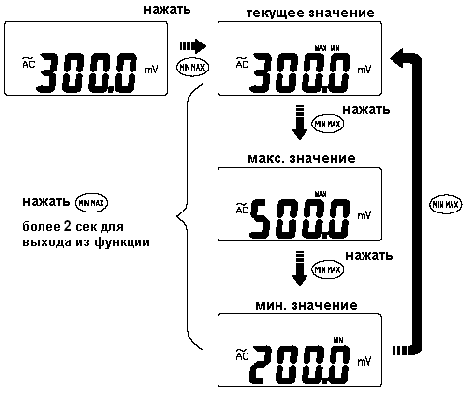
Функция PEAK HOLD (только АРPА-99IV)
В мультиметре АРPА-99IV клавишей управления MAX/ MIN, кроме того активируется функция PEAK HOLD регистрации пикового значения переменного сигнала (напряжение / ток). Порядок манипуляций указан на рис. - справа  В режиме регистрации пиковых значений детектируются выбросы длительностью не менее 1 мс. Захваченное амплитудное значение отображается на дисплее в режиме удержания. Показания дисплея обновляются только в случае регистрации большего значения.  При измерении напряжения (тока) в режиме регистрации пиковых значений погрешность составляет ± (100*k) для соответствующего предела измерений (разрядность индикации 6.000).  Для приостановления измерений в выбранном режиме – нажмите кнопку «HOLD» (замораживание показаний дисплея).  Для выхода их функции нажать и удерживать кнопку «MAX/ MIN» - более 1 сек. |  | 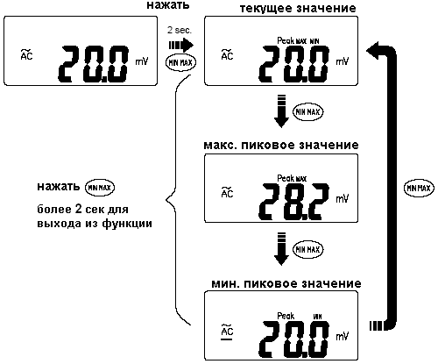

Кнопка Smart-HOLD
Клавишей управления Smart-HOLD активируется функция автоматической регистрации значащих изменений входного параметра за 50 непрерывных циклов измерения (т.е. производится фиксация установившегося значения).  Порядок манипуляций указан на рис. - справа  При обнаружении неизменности результата прибор выдает непрерывный звуковой сигнал (beep), а измеренное значение отображается на экране в мигающем режиме (flashing).  На экране отображается сообщение «HOLD».  Примечание: Данная функция доступна для всех режимов измерения мультиметра, за исключением случаев измерения напряжения и тока (пост./перем): DCV/ACV, DCA/ACA. | 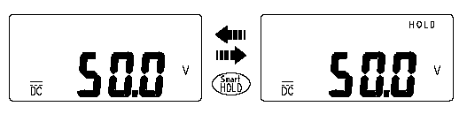
Кнопка VoltSeek
Клавишей управления VoltSeek активируется функция бесконтактного детектирования переменного фазного напряжения ~42В …380 В.  Режим Voltseek активируется в любом положении переключателя (даже в положении выключенного питания -Off/ ВЫКЛ).  Нажмите и удерживайте кнопку для активации режима детектирования. Прибор готов к работе. При включенном питании индикация дисплея прекращается.  При использовании прибора в качестве бесконтактного датчика переменного напряжения измерительные провода не используются (рабочая зона сенсора - передняя кромка корпуса мультиметра). | 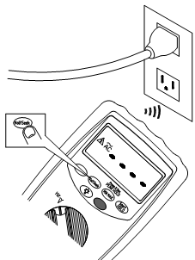 | При нажатой кнопке VoltSeek и приближении прибора к источнику переменного напряжения ~42В …380 В срабатывает датчик-детектор.  В случае обнаружения напряжения мигнет символ (Высокое напряжение/ High voltage) и выдается прерывистый звуковой сигнал.
Примечание:
1. С ростом уровня напряженности электрического поля (т.е с приближением к источнику) количество сегментов – увеличивается (всего до 4-х).
2. При использовании красного щупа мультиметра можно в розетке определить провод с фазовым напряжением (4 сегмента шкалы).

Кнопка подсветки дисплея (Back Light)
В условиях недостаточной видимости, например, в неосвещенных помещениях (в зонах темноты) можно включить подсветку дисплея нажатием кнопки (см. рис. справа).  С целью экономии ресурса батареи рекомендуется реже пользоваться данной функцией. | 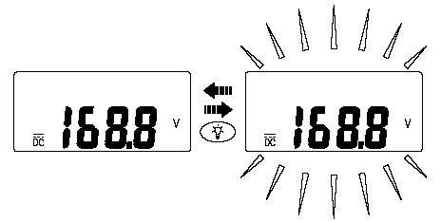
Кнопка автоматического выключения питания (APO-Auto Power Off)
При активации данной функции мультиметр автоматически выключается через 20 мин, если в течение указанного интервала времени его органы управления не использовались. За 15 с до выключения прибора раздается предупредительный звуковой сигнал.  Для повторного включения мультиметра необходимо:  - либо нажать любую функциональную кнопку. В этом случае сохраняются настройки последнего режима измерения;  - либо перевести переключатель режимов в другое положение. | 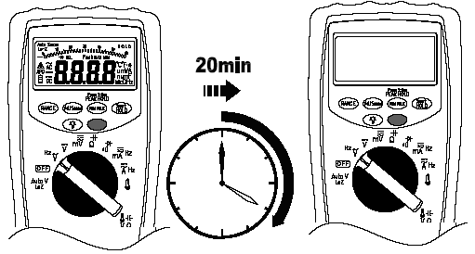
В случае необходимости функцию автовыключения (АРО) можно заблокировать.  Порядок манипуляций указан на рис. - справа  Для отключения АРО: в выключенном состоянии мультиметра нажмите и удерживайте синюю (префиксную) кнопку - , далее переместите переключатель из положения OFF в любой из режимов - (производится включение питания мультиметра).  После следующего выключения питания прибора – функция АРО автоматически восстанавливается (зав. настройка - по умолчанию). | 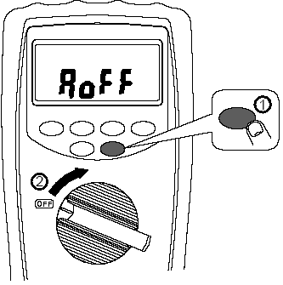

Функция самодиагностики ЖК-дисплея
В случае необходимости доступно осуществить самодиагностику элементов индикации ЖК-дисплея.  Порядок манипуляций указан на рис. - справа  Для активации самодиагностики: в выключенном состоянии мультиметра нажмите и удерживайте кнопку Smart-HOLD - , далее переместите переключатель из положения OFF в любой из режимов - (производится включение питания мультиметра).  При этом кратковременно (~ 2 cек) на экране одновременно отобразятся все элементы ЖК-дисплея мультиметра. | 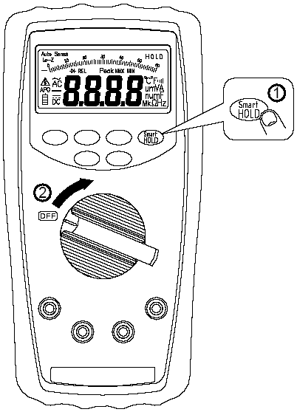

Использование защитного чехла
Оригинальная и запатентованная фирмой APPA TECHNOLOGY CORP. разработка защитного чехла для мультиметров позволяет:
- Использовать для фиксации одного из измерительных щупов при измерениях (рис. 6.1).
- Использовать для фиксации 2-х измерительных щупов при хранении мультиметра (рис. 6.2).
- Использовать откидную подставку для удобства считывания результатов измерения (рис. 6.3).
- Закреплять мультиметр вертикально во время работы (рис. 6.4 – на панель при помощи пластиковой проушины чехла, рис. 6.5 – на провод или патрубок подходящего диаметра при помощи держателя пробников).

 |  | 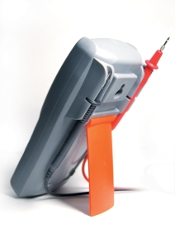
Рис. 6.1 | Рис. 6.2 | Рис. 6.3 | Рис. 6.4 | Рис. 6.5

техническое обслуживание
ВНИМАНИЕ! Все операции по техническому обслуживанию должны выполняться только квалифицированным персоналом после ознакомления с требованиями данного раздела
ВНИМАНИЕ! Для исключения поражения электрическим током перед снятием задней панели отключить измерительные провода.

Замена предохранителей и источника питания
Используйте для замены сгоревшего предохранителя только рекомендованные типы предохранителей (по номиналу, напряжению, скорости перегорания). Установлены предохранители: 440mA/1000V IR 10KA (размер 35 x 10мм) для входа «мА» и 11A/ 1000V IR 20KA (размер 38 x 10мм) для входа «А».
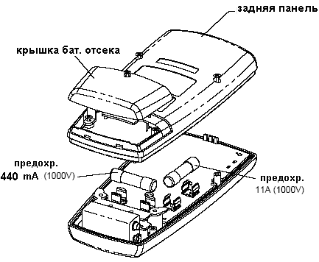 | - Отсоединить измерительные провода от измеряемой схемы и выключить мультиметр. Измерительные провода отсоединить от входных гнезд мультиметра.  - Отвинтить крепежные винты и снять крышку батарейного отсека и заднюю панель (рис.9.1)  - Заменить сгоревший предохранитель.  По окончании замены установить крышку на место и завернуть винты.  ПРЕДУПРЕЖДЕНИЕ: Контролируйте, чтобы при соединении лицевой и задней панелей, чтобы светодиоды кромки крышки вошли в посадочные места на задней панели прибора.
Рис. 9.1

Во избежание искажения показаний мультиметра замену источника питания следует производить сразу при появлении на дисплее символа снижения ресурса батареи питания 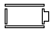. Замену батарей питания (9В x 1шт тип Крона) проводить в следующей последовательности:
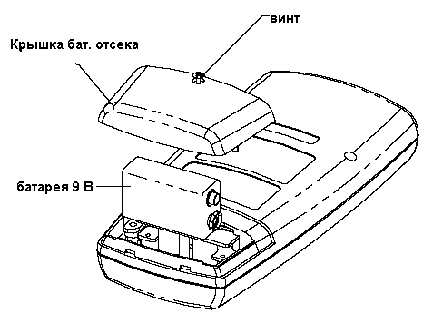 | - Отсоединить измерительные провода от измеряемой схемы и выключить мультиметр. Измерительные провода отсоединить от входных гнезд мультиметра.  - Отвинтить крепежные винты и снять крышку батарейного отсека (рис.9.2).  - Заменить источник питания 9В(соблюдая полярность).  По окончании замены установить крышку на место и завернуть винты.  ПРЕДУПРЕЖДЕНИЕ: Контролируйте, чтобы при соединении лицевой и задней панелей, чтобы светодиоды кромки крышки вошли в посадочные места на задней панели прибора.
Рис. 9.2

ПРЕДУПРЕЖДЕНИЕ: Замену предохранителя производить только после выяснения и устранения причины, вызвавшей его неисправность.
ВНИМАНИЕ! Использование предохранителя, отличающегося по типу и/или номиналу, может стать в дальнейшем причиной поражения электрическим током и порчи прибора.

Уход за внешней поверхностью
Избегать воздействия на прибор неблагоприятных внешних условий. Корпус прибора не является водонепроницаемым.
Не подвергать ЖК-дисплей воздействию прямого солнечного света в течение длительного интервала времени.
Для очистки внешних поверхностей прибора использовать мягкую ткань. Быть особо осторожным при чистке пластикового экрана ЖК-дисплея, чтобы избежать появления царапин. Для удаления загрязнения использовать ткань, смоченную в воде или в 75 %-ом растворе технического спирта.

ПРЕДУПРЕЖДЕНИЕ: Не использовать химически активные растворители и абразивные средства для чистки лицевой панели прибора.
ПРЕДУПРЕЖДЕНИЕ: Для исключения порчи прибора не эксплуатировать его в условиях повышенной влажности.

ПРАВИЛА ТРАНСПОРТИРОВАНИЯ

Тара, упаковка и маркировка упаковки
Для обеспечения сохранности прибора при транспортировании применена укладочная коробка с амортизаторами из пенопласта.
Упаковка прибора производится в следующей последовательности:
1. коробку с комплектом комбинированным (ЗИП) уложить в отсек на дно укладочной коробки;
2. прибор поместить в полиэтиленовую упаковку, перевязать шпагатом и поместить в коробку;
3. эксплуатационную документацию поместить в полиэтиленовый пакет и уложить на прибор или между боковой стенкой коробки и прибором;
4. товаросопроводительную документацию в пакете поместить под крышку коробки;
5. обтянуть коробку пластиковой лентой и опломбировать;
6. маркировку упаковки производить в соответствии с ГОСТ 4192—77.

Условия транспортирования
1. Транспортирование прибора в укладочной коробке производится всеми видами транспорта при температуре окружающего воздуха от минус 20 °С до плюс 60°С и относительной влажности до 95 % при температуре окружающей среды не более плюс 30°С.
2. При транспортировании самолетом прибор должен быть размещен в отапливаемом герметизированном отсеке.
3. При транспортировании должна быть предусмотрена защита от попадания атмосферных осадков и пыли. Не допускается кантование прибора.
4. Условия транспортирования приборов по ГОСТ 22261-94.

ГАРАНТИЙНЫЕ ОБЯЗАТЕЛЬСТВА
Изготовитель гарантирует соответствие параметров прибора данным, изложенным в разделе «Технические характеристики» при условии соблюдения потребителем правил эксплуатации, технического обслуживания и хранения, указанных в настоящем Руководстве.
Гарантийный срок указан на сайте www.prist.ru и может быть изменен по условиям взаимной договоренности

